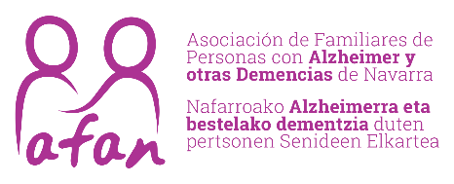

CHARLA GRATUITA

“MANEJO DE ALTERACIONES DE CONDUCTA Y PAUTAS DE ACTUACIÓN EN LA ENFERMEDAD DE ALZHEIMER Y OTRAS DEMENCIAS”

Las alteraciones de conducta generan grandes problemas a las familias y personas cuidadoras, por ello un tratamiento adecuado puede resultar un enorme alivio. En este taller intentaremos describir diversas alteraciones de conducta que se producen a lo largo de la enfermedad de Alzheimer y otras demencias en general, determinar posibles causas, cómo prevenirlas y cómo actuar si la alteración se produce.

DÍA: 16 NOVIEMBRE  HORA: 17 h  LUGAR:  SALA USOS MULTIPLES  CAF SARRIGUREN | 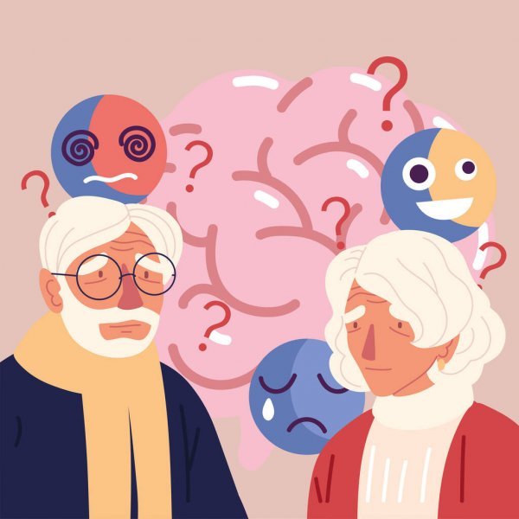

DOAKO HITZALDIA

“PORTAERA ALDAKETEN ETA ALZHEIMER ETA BESTELAKO DEMENTZIEN AURREAN JARDUTEKO JARRAIBIDEAK"

Portaera aldaketa aldaketak familiarentzako zein zaintzaileentzako arazo sorrea izan ohi dira. Hori dela eta tratamendu egoki bat aringarria izan daiteke. Tailer honetan Alzheimer eta bestelako dementziek sortzen dituzten portaera aldaketak izango ditugu hizketagai: portaera aldaketa desberdinak deskribatzen, arrazoiak bilatzen, aurre hartzen eta gertatzen direnean nola jardun azaltzen saiatuko gara.

EGUNA: Azaroaren 16a

ORDUA: 17:00

TOKIA:

ERABILERA ANITZEKO GELA
CAF SARRIGUREN

